分子动理论

**1、（2021·天津市南开区九年级上学期期中考试）**下列有关分子热运动的说法中正确的是（　　）

A. 将光滑的铅片和金片紧压一起五年，它们相互渗入约lmm，说明固体分子在不停地运动

B. 手捏海绵，海绵体积变小，说明分子间有空隙

C. 液体很难压缩，说明分子间有斥力

D. 水会结冰，说明水分子变小了

**2、（2021·天津市南开区九年级上学期期中考试）**“遥知不是雪，为有暗香来”诗人能远远感知是梅不是雪，是因为闻到梅花香味，“暗香来”说明

A. 分子间有空隙 B. 分子间有引力 C. 分子间有斥力 D. 分子是运动的

**3、（2021·天津市和平区九年级上学期期中考试）**下列说法中不正确的是（　　）

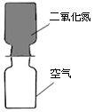

A. 堆在墙角的煤会使墙体内部变黑，说明分子间有引力

B. 搓手取暖是通过热传递的方式改变内能的

C. 常用水作冷却剂，是利用了水的比热容大

D. 如图是验证分子做无规则运动的实验装置

**4、（2021·山东省青岛市九年级上学期期中考试）**下列关于固、液、气三态物质的宏观和微观特性的描述，错误的是（　　）

A. 固体分子间距离很小，很难被压缩

B. 气体分子间距离很大，容易被压缩

C. 固体、液体分子间作用力大，有一定形状和体积

D. 气体分子间作用力很小，无一定形状和体积

**5、（2021·山东省青岛市九年级上学期期中考试）**下列有关分子动理论的说法中，错误的是（　　）

A. 擦黑板后，粉尘漫天飞舞，说明分子在永不停息地做无规则运动

B. 酒精和水混合后，总体积会变小，表明分子间存在间隙

C. 糖在热水中比冷水中溶解得快，说明温度越高，分子的热运动越剧烈

D. 将两块表面平滑的铅块压紧后，它们会结合在一起，说明分子间有引力

**6、（2021·山东省青岛市九年级上学期期中考试）**扩散现象跟人们的生活密切相关，它有时有用，有时有害。下列扩散现象有害的是（　　）

A. 腌制鸭蛋时，蛋变咸了

B. 人造木板的黏结剂中的甲醛散发到空气中

C. 盛夏时节，四溢的花香引来蜜蜂

D. 衣柜里放樟脑球驱虫

**7、（2021·辽宁省大连市中山市九年级上学期期中考试）**下列现象中，说明分子在不停地做无规则运动的是（　　）

A. 尘土飞扬 B. 茶香四溢 C. 树叶纷飞 D. 瑞雪飘飘

**8、（2021·湖北省武汉市江夏区九年级上学期期中考试）**下列描述错误的是（　　）

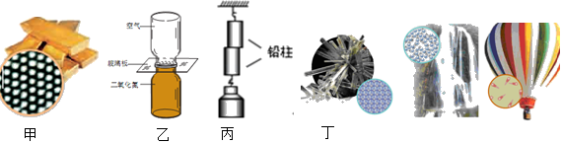

A. 甲图中电子显微镜下的金原子处于静止状态

B. 乙图中实验现象说明分子在不停的做无规则运动

C. 丙图实验表明分子间有引力

D. 丁图中从左至右依次是描述固体、液体、气体分子的排布规律

**9、（2021·广东省深圳市名校联盟九年级上学期期中考试）**下列选项中描述扩散现象的是（　　）

A. 收拾房屋时，灰尘漫天飞舞 B. 打喷嚏时，飞沫肆溅

C. 烧开水时，“白气”升腾 D. 晚风拂面，阵阵花香

**10、（2021·安徽省安庆市九年级上学期期中考试）**下列事件中,能表明分子在不停地做无规则运动的是

A. 扫地时,灰尘四起 B. 花开时,花香满园

C. 下雪时雪花飘飘 D. 刮风时,黄沙扑面

**11、（2021·安徽省安庆市九年级上学期期中考试）**下列关于分子的说法，正确的是（　　）

A. 新型冠状病毒是分子，可在空气中做无规则运动

B. 分子虽小，可以用光学显微镜分辨

C. 毛皮摩擦过的橡胶棒能吸引纸屑是因为分子间存在引力

D. 气体容易压缩，说明分子间存在间隙

**12、（2021·安徽省安庆市九年级上学期期中考试）**甲、乙、丙三幅图中，能形象地描述液态物质分子排列方式的是______图，此种研究物理问题的方法叫______法。

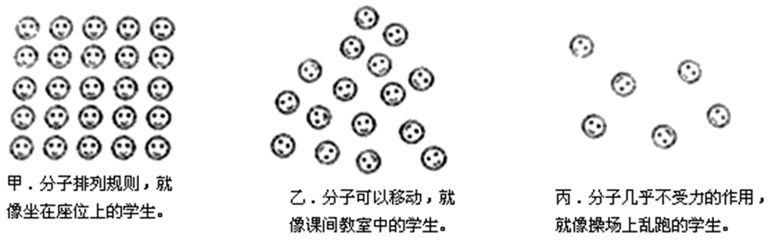

**13、（2021·辽宁省大连市中山市九年级上学期期中考试）**两小滴水银靠在一起，就会变成一大滴水银，这说明水银分子间存在_____力；水银不易被压缩，这说明分子间存在_____力。